2주차 데이터베이스 보고서

2주차에는 gitbash를 이용한 보고서 제출에 어려움이 있어 1주차 보고서를 제출하는 데에 한 시간이 넘게 소모되었습니다. 다음으로, 1주차에 약속한대로 ch1, ch2를 토대로 5문제를 질문(아래 참고)을 만든 후에 카카오톡 단톡방에서 사다리 타기를 통해 김민서 학우가 답변을 하였습니다. 10개 중 한 문제를 틀렸지만, 모든 답변을 잘 했습니다. 다음 주차에는 ch3을 공부하고 똑같이 5질문을 만들어오는 것이 숙제입니다. 3주차는 대면으로 보기로 했고 상상베이스 105호를 18:00 – 20:00예약까지 진행하고 마무리했습니다.

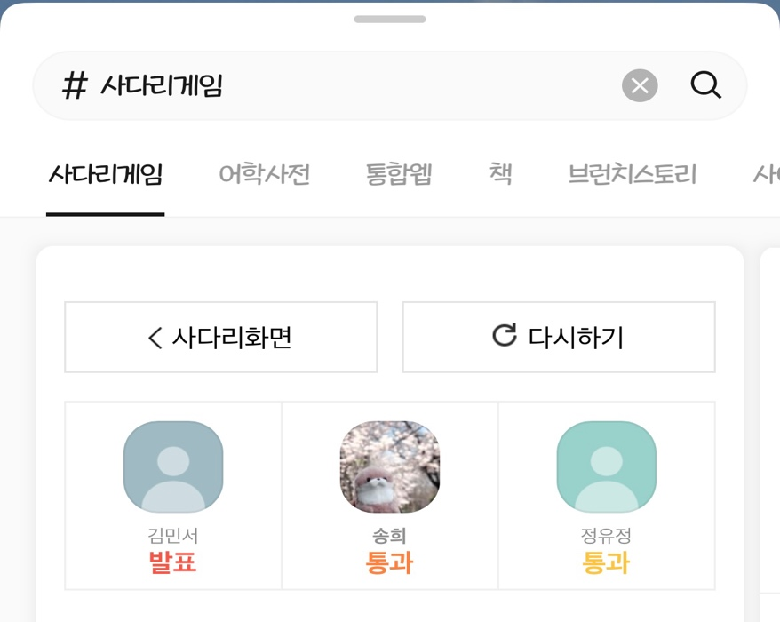

질문 5가지

김민서 학우

1. 사용자는 데이터베이스 관리 시스템과 SQL을 사용해 무슨 형식으로 주고 받는가? 대화

2. 회사의 조직도에 활용하기 좋은 데이터 모델의 종류는? 계층형

3. 관계형의 단점 한 가지

데이터를 분산할 수 없음, 처리속도가 느림, 표현하기 어려운 데이터가 있음(그래프, XML/JSON 등)

4. 책에서 소개한 NoSQL 데이터베이스 종류 4가지는?

키 밸류형, 컬럼 지향형, Document 지향형, 그래프형

5. 컬럼 지향형이 관계형과 다른 점 한 가지?

열의 이름이나 개수가 고정되어 있지 않은 것, 행마다 나중에 열을 동적으로 추가 할 수 있는 것, 다른 행에 존재하지 않는 열도 생성할 수 있는 것

정유정 학우

1. 데이터 베이스의 특징은? 등록, 정리, 검색

답변. 등록, 정리, 검색입니다.

2. 데이터 베이스 관리 시스템은 사용자와 데이터 베이스 사이에서 어떤 역할을 할까? 중계역할

답변. 중계역할을 합니다.

3. 데이터 베이스 모델의 종류를 말해라. 계층형, 네트워크형, 관계형

답변. 네트워크형, 계층형, 관계형이 있습니다.

4. 테이블을 결합하기 위해서 무엇이 필요할까요? 키 역할을 하는 칼럼

답변.

5. NOSQL의 강단점 하나씩

답변. 강점 : 처리가 신속하고 많은 양의 데이터를 다룰 수 있습니다.

단점 : 데이터 보관이 취약합니다.

송희

1. 데이터베이스에 명령을 보내기 위한 언어는? SQL

답변. SQL입니다.

2. 상용 데이터베이스 관리 시스템은 무료인가 NO

답변. 맞습니다.

3. 데이터 모델 형식 중 대표적인 데이터베이스 관리 시스템은 무엇인가 relational(관계형)

답변. 관계형입니다.

4. 각 레코드의 각각의 입력 항목을 뭐라고 부르는가 필드

답변. 필드입니다.

5. 관계형의 장단점 1개씩

답변. 장점 : 처리되기 전의 상태로 구조를 갖춥니다.

단점 : 처리 속도가 늦습니다.